Создан высоковольтный импульсный твердотельный источник питания индукционного типа для клистрона большой мощности в S-диапазоне
Институт ядерной физики им. Г. И. Будкера СО РАН
Авторы: П.А. Бак, С.В. Вощин, М.Н. Егорычев, А.А. Елисеев, К.И. Живанков, Я.В. Куленко, Л.Ф. Мозговая, А.А. Непей-пиво, А.А. Пачков
В рамках работ по оснащению линейного ускорителя синхротрона ЦКП «СКИФ» системами импульсного питания специалистами ИЯФ СО РАН разработан компактный твёрдотельный модулятор, способный выдавать мощность более 100 МВт на мощный клиcтрон S- диапазона. Силовая часть модулятора построена по схеме индукционного сумматора напряжения на базе полупроводниковых коммутаторов. Применённые технические решения позволили создать модулятор сверхкомпактных размеров, обладающий при этом высокой надёжностью и отказоустойчивостью. Силовой модуль модулятора имеет габарит 800х1200х2540 мм, это позволяет гибко размещать его в непосредственной близости от клистрона. Управляющий модуль модулятора собран в конструктиве стандартного шкафа высотой 33U, может быть размещён отдельно от силового модуля.
Основные технические характеристики модулятора приведены в таблице:
Параметр | Ном. | Максим. | Ед. изм.
Выходное напряжения модулятора | 20.5 | 22 | кВ
Выходной ток модулятора | 5430 | 6000 | А
Длительность вершины импульса | 2 | 5 | мкс
Частота следования | 1 | 10 | Гц
Нестабильность вершины импульса |  | +/-0.3 | %
Средняя выходная мощность модулятора |  | 6600 | Вт
Охлаждение | Естественное воздушное

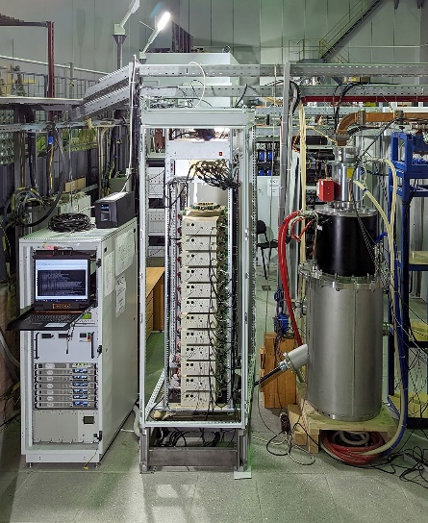  Рис.1. Общий вид модулятора с клистроном | Разработанный модулятор продемонстрировал стабильные рабочие характеристики и высокую надёжность. Данная разработка планируется для применения в системах импульсного питания собственных установок ИЯФ СО РАН.  Работа выполнена по теме: «Сибирский кольцевой источник фотонов» ЦКП «СКИФ»  Номер проекта 1638/20/ПЕ от 16.11.2020  Публикации: Идет подготовка заявки на патент. В процессе написания статья в журнал «Приборы и техника эксперимента».

